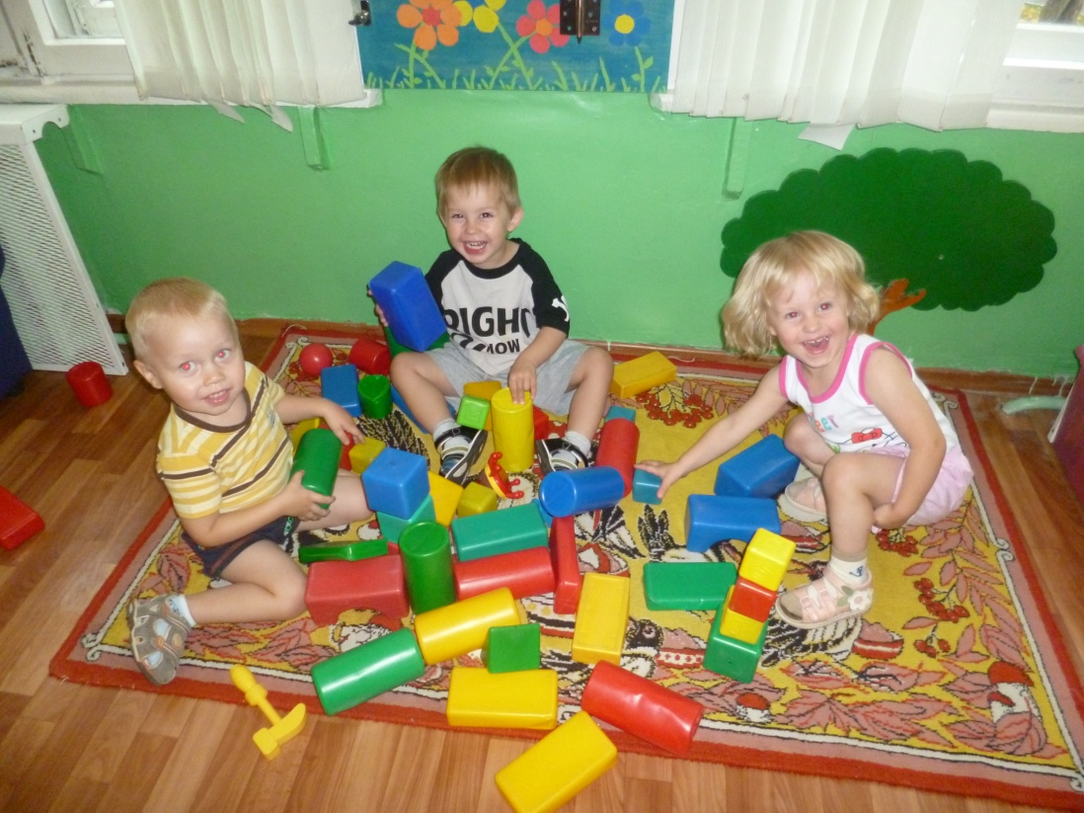

Неделя психологии

1-я младшая группа

Воспитатели:

Игнатова Л.А.

Дроздецкая Т.Е.

Новосибирск

2017

Цель: улучшение психологического микроклимата в группе

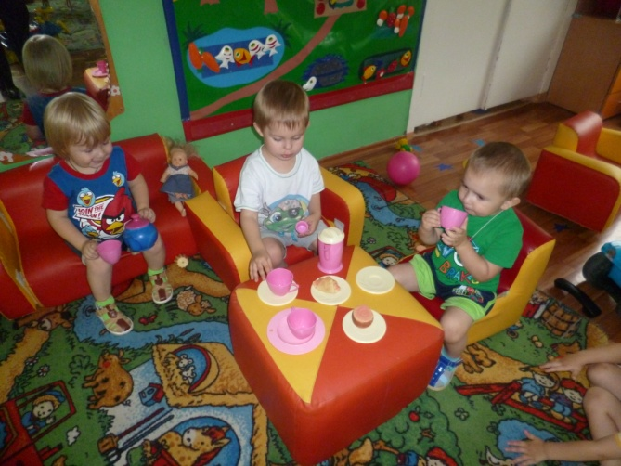**Понедельник**

**«День вежливых слов»**

Добрые утренние слова за чашечкой чая.

Развитие речи. Составление связных предложений по иллюстрациям «Что такое хорошо, а что такое плохо»

Чтение стихотворения Мигуновой «Вежливые слова». Формировать у детей понятие «вежливые слова», знать для чего они нужны, и когда их нужно говорить.

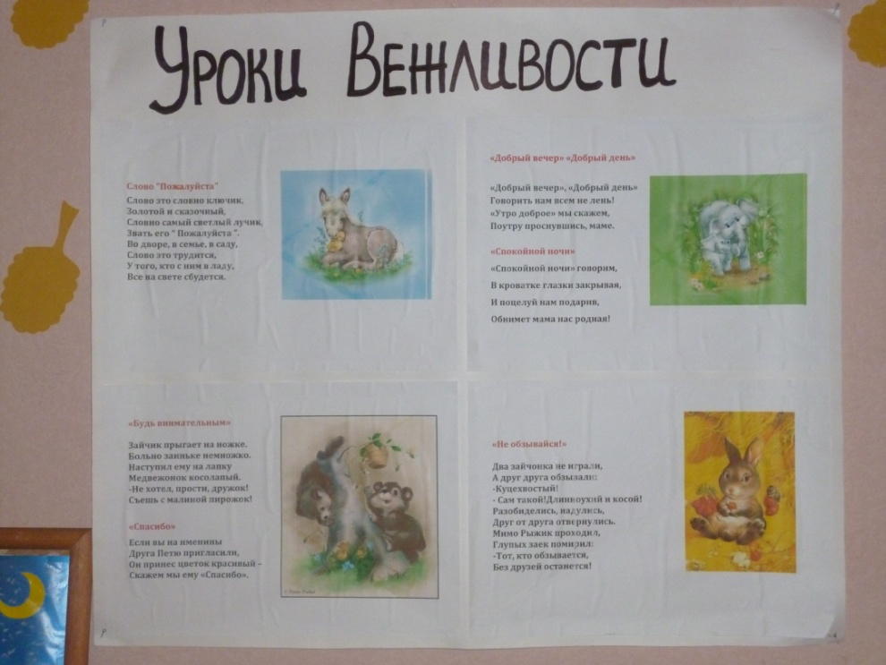

Газета сделана мамой Алёши М.

**Вторник «Дружба начинается с улыбки»**

Познание. «Путешествие в страну улыбок»

Задача: развивать способность детей распознавать эмоциональное состояние своё и окружающих, побуждать рассказывать о своих предпочтениях.

Акция дружбы: инсценирование сказки «Репка»

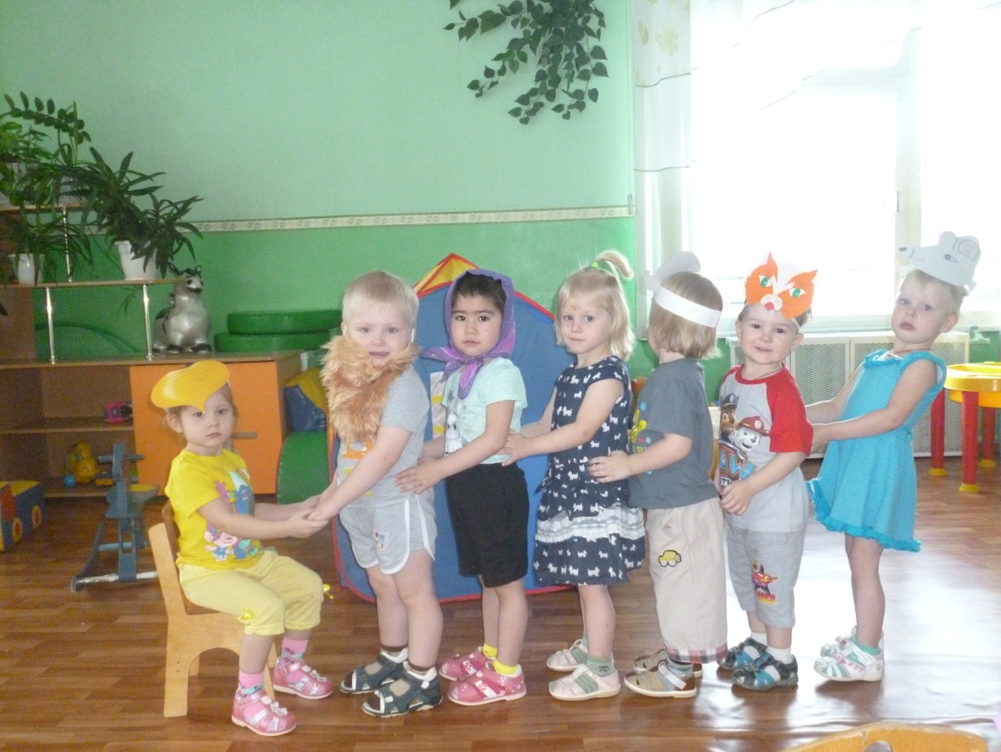

Хоровод Дружбы.

Игра «Смешинка» (позволяет ребёнку пережить эмоцию радости).

**Среда «День самоуправления»**

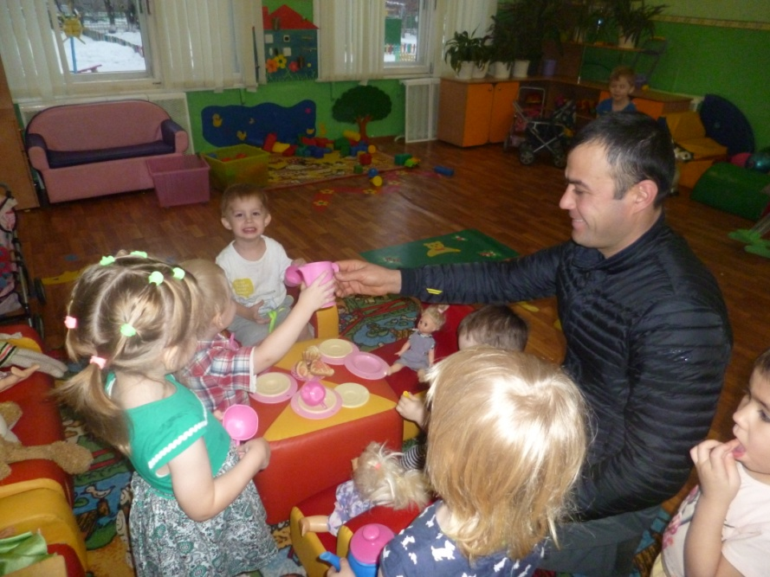

Неделя психологии помогает родителям осознать важность и необходимость совместной деятельности со своим ребёнком.

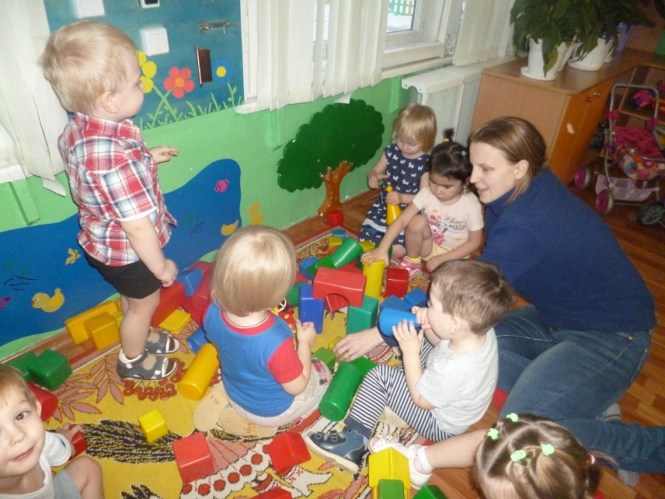

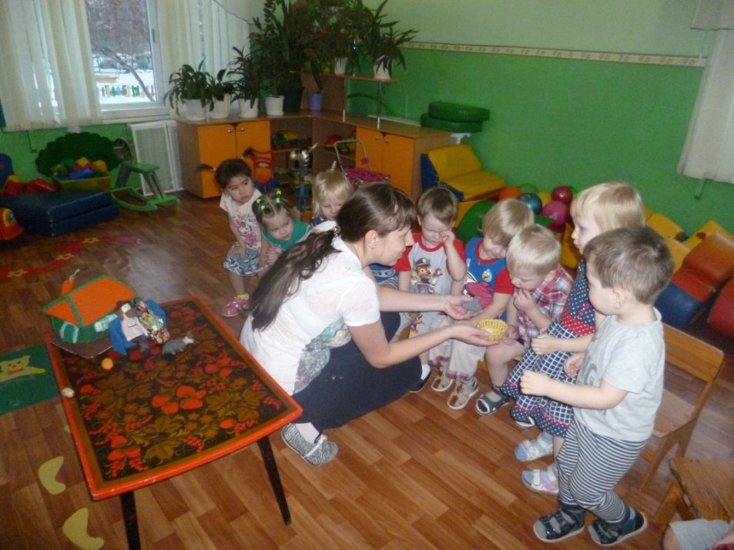

**Четверг «День хорошего настроения»**

Физкультура. Спортивное развлечение «Секрет хорошего настроения»

Задача: создать положительный эмоциональный настрой.

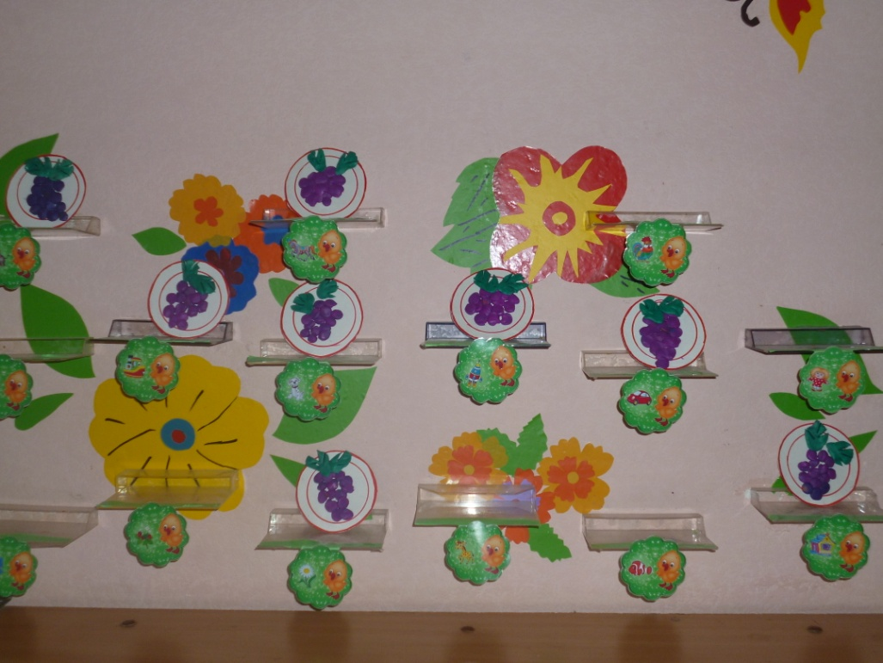Лепка «Виноград для Маши». Цель: поднять настроение грустной Маше, поиграть с ней, угостить.

Подвижная игра «Ой, что за народ» Цель: стимулировать детскую фантазию, развивать движения малышей, речь.

Релаксационные упражнения «Мишка спит», «Волшебный шарик».

**Пятница «Наша дружная группа»**

Игра «Наши малыши» (помогает выражать различные чувства)

Рисование «Груши для слона». Разукрашивание. Цель: вызвать желание сделать приятное.

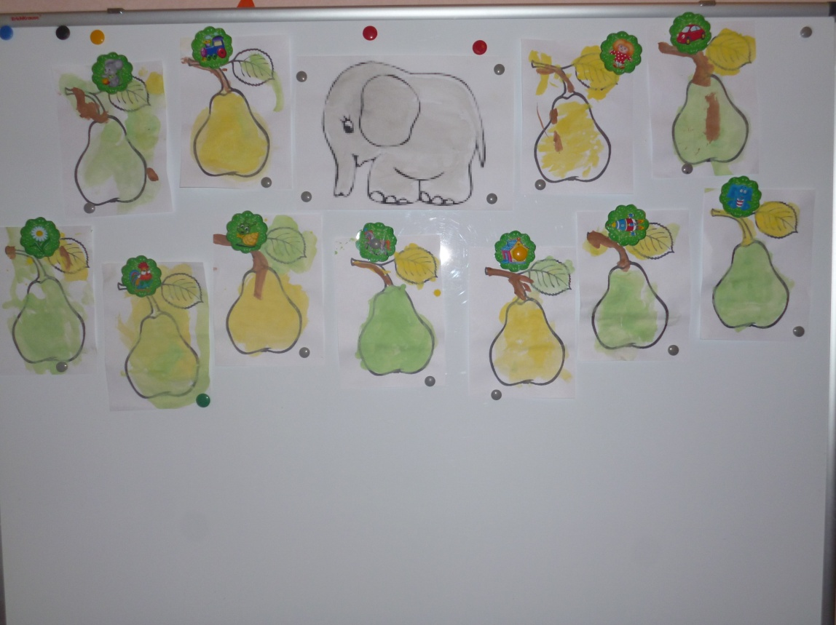

Игра на развитие мелкой моторики «Поможем Матрёшке найти свои игрушки».

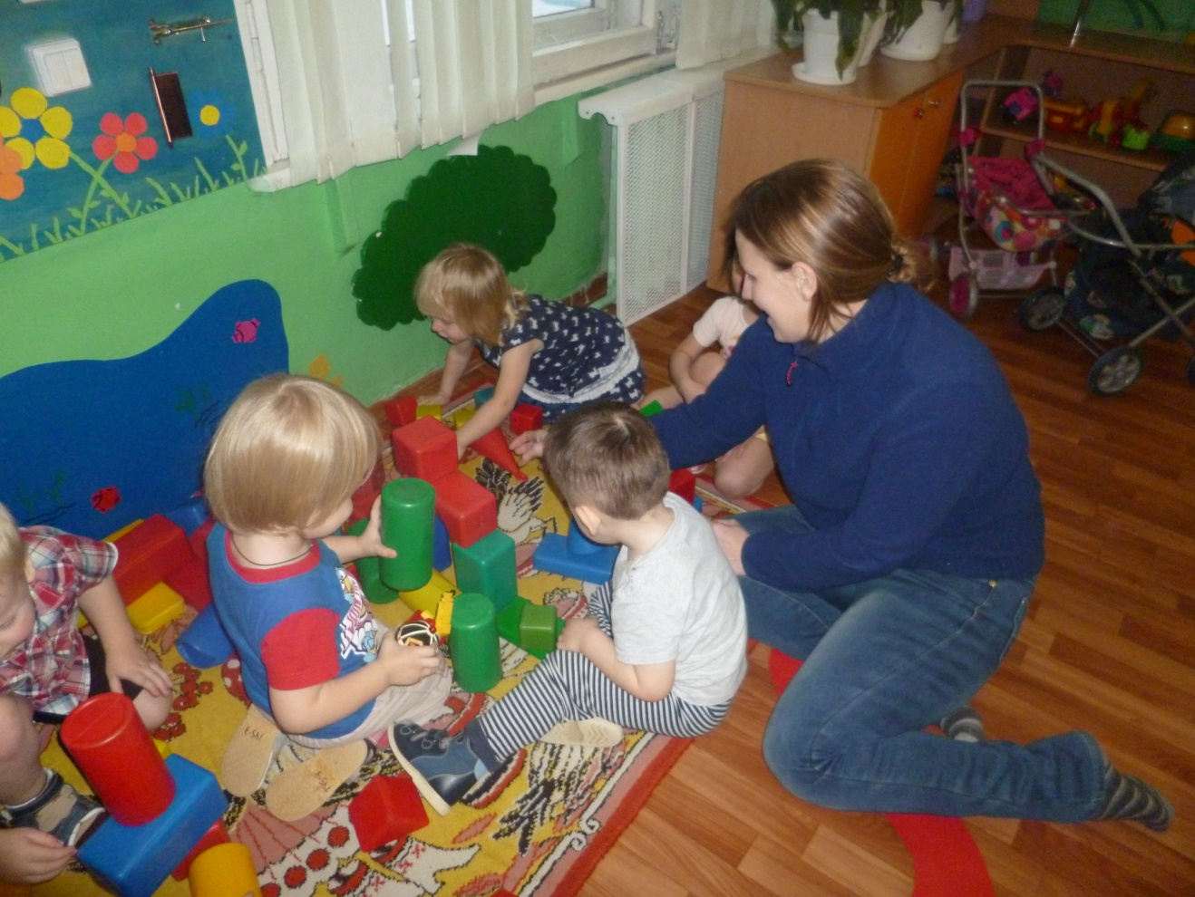Конструирование «Домики для зверят»

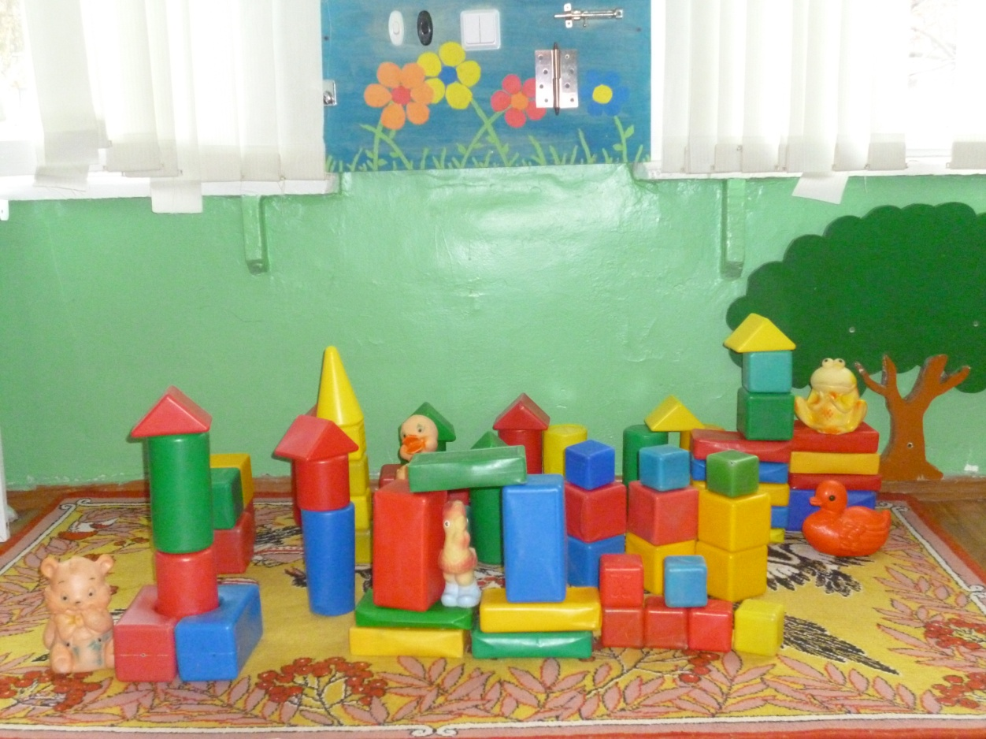

Конкурс «Дорисуй-ка!» Совместная деятельность родителей и детей.

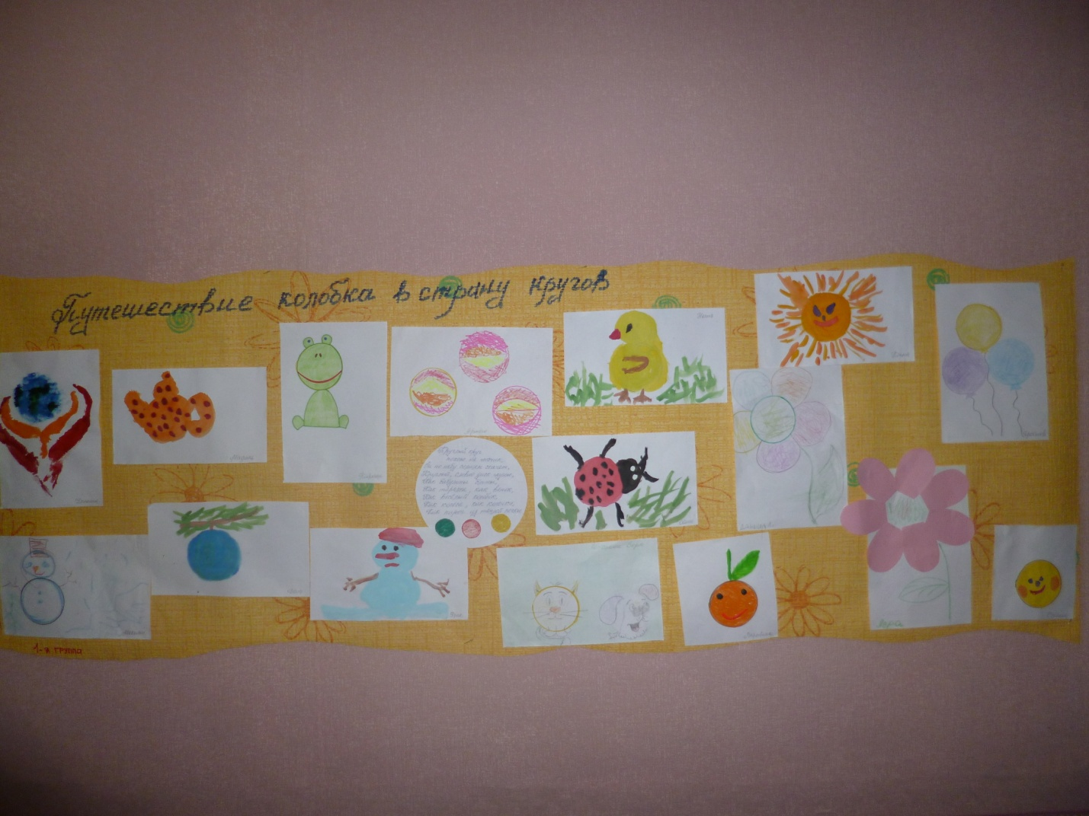

Результаты недели психологии:

- был создан благоприятный психологический климат, способствующий повышению общего позитивного эмоционального тонуса;

- родители и дети получили радость от совместной деятельности;

- у родителей, детей, педагогов повысилось взаимодоверие.